

Las articulaciones son zonas de unión entre los huesos o entre los cartílagos del esqueleto. Cumplen una función muy importante, al permitirte doblar las distintas extremidades de tu cuerpo. Si no existieran, serías una estructura totalmente rígida y no podrías realizar movimientos.

El cuerpo humano tiene diversos tipos de articulaciones móviles. La cadera y el hombro que permiten movimientos libres en todas las direcciones. Los codos, las rodillas y los dedos tienen articulaciones en bisagra, de modo que sólo es posible la movilidad en un sentido. Las articulaciones que permiten solo la rotación, son características de las dos primeras vertebras; es además, la articulación que hace posible que gires la cabeza de un lado a otro.

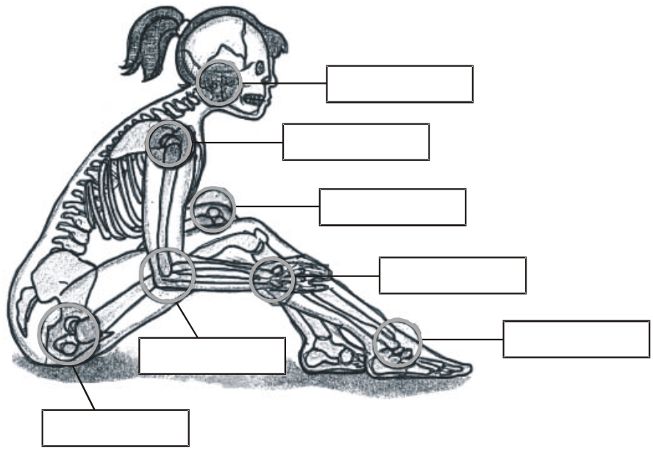
¡Has podido mover varias partes de tu cuerpo sin problemas!
Esto sucede porque entre hueso y hueso tenemos puntos de unión llamados articulaciones.

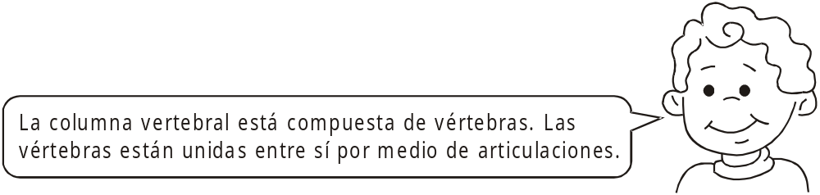

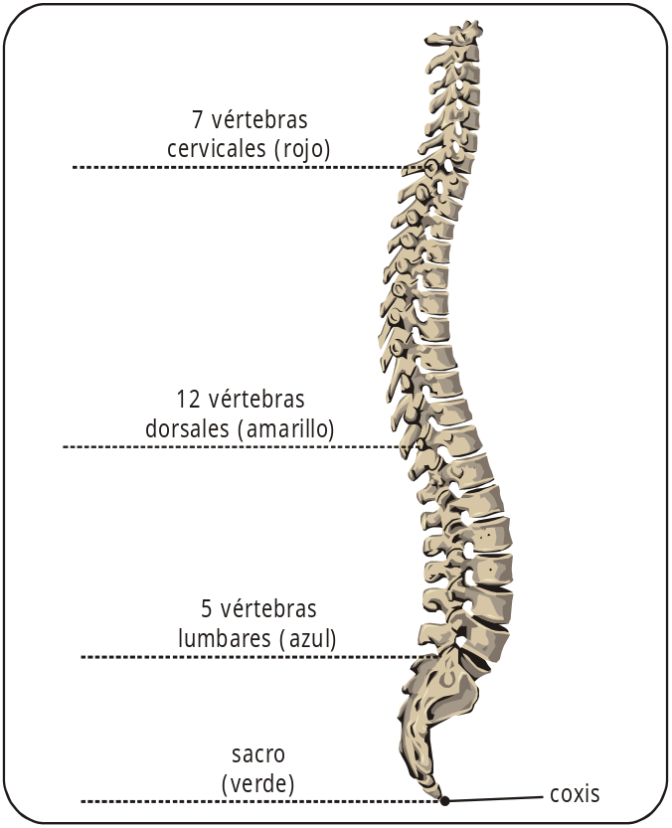

¡Gracias a las articulaciones podemos movernos!

* Completa y colorea.

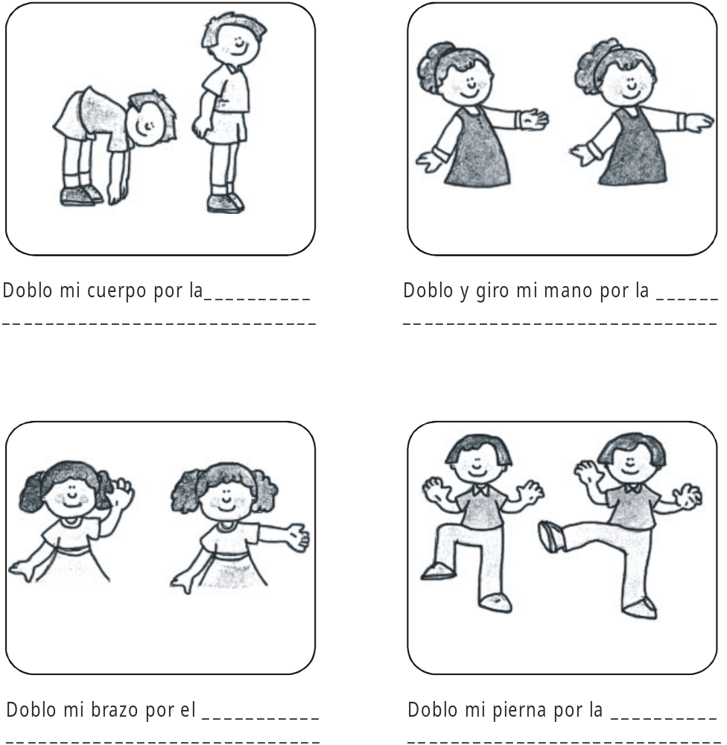

¿Qué articulaciones doblas cuando manejas la bicicleta?

________________________________________________________________________________________________________________________________

Cuidado de articulaciones y huesos
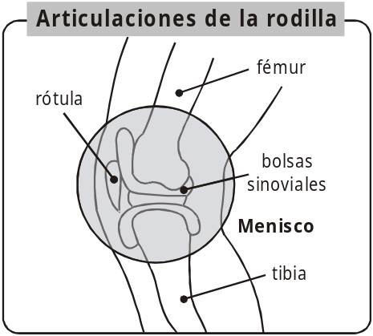
Sabías que:
Los huesos se mantienen unidos por ligamentos. Además hay unas bolsas o glándulas que segregan un líquido parecido a la clara de huevo que evita el roce de un hueso con otro.
Este líquido se llama sinovia y las glándulas, bolsas sinoviales.

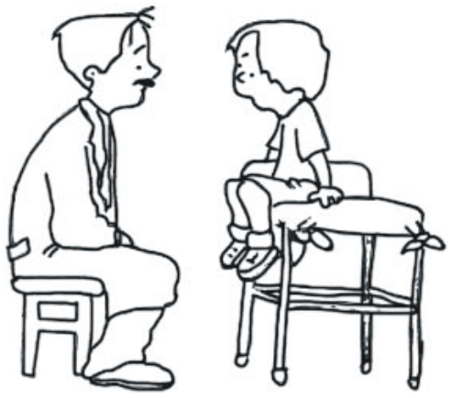
Veamos el siguiente ejemplo:
Juan tuvo un accidente jugando fútbol. Fue al doctor y éste le dijo que se había dislocado el peroné.
Juan en un principio no le entendió y le preguntó al doctor:
¿Doctor me rompí el hueso?
Y el doctor le contestó: "Yo te voy a explicar".
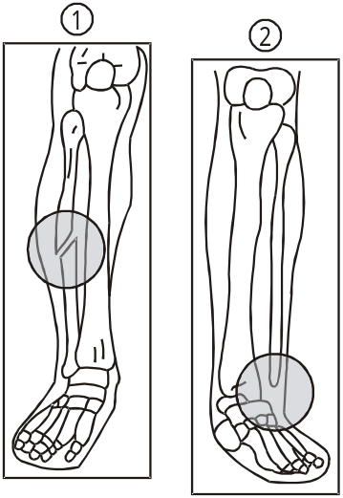
Luego le dijo, observa las dos radiografías:
- La primera radiografìa es de una fractura.
- La segunda radiografía es de una dislocación.
* Ahora puedes responder y completar.
- La fractura es cuando el hueso:
_______________________________________
- La dislocación es cuando el hueso:
_______________________________________
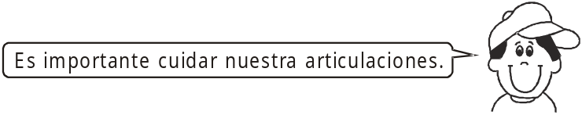
- Evita jalonearte los brazos y piernas con tus compañeros bruscamente.
- Evita hacer movimientos bruscos con tu cuerpo.
- Realiza volteretas con cuidado.

Aplica lo aprendido

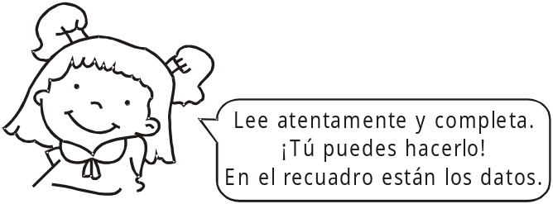

1. El ___________________ es el conjunto de todos los huesos. Sirve para _____________ el cuerpo y proteger algunos órganos internos.

2. En nuestro cuerpo tenemos _______________ huesos de diferentes formas y tamaño: unos son _________________, otros ______________ y otros _______________.

3. La columna vertebral está formada por 33 _________________.

4. Entre hueso y hueso tenemos puntos de unión llamados ________________.

5. El cráneo protege al _________________.

6. Para que los huesos crezcan sanos y fuertes debemos comer alimentos ricos en ____________________.

7. Los huesos que forman la caja torácica protegen a los ________________ y ______________.

8. En la parte anterior de la rodilla se halla un pequeño hueso llamado ___________________.

articulaciones cortos esqueleto calcio
doscientos seis sostener planos cerebro
pulmones y corazón largos vértebras rótula

